Atitit mysql查询缓存的问题Buffer Pool 取代了query cache

我们查询数据的时候，会先去Buffer Pool中查询。如果Buffer Pool中不存在，存储引擎会先将数据从磁盘加载到Buffer Pool中，然后将数据返回给客户端；同理，当我们更新某个数据的时候，如果这个数据不存在于Buffer Pool，同样会先数据加载进来，然后修改修改内存的数据。被修改过的数据会在之后统一刷入磁盘。

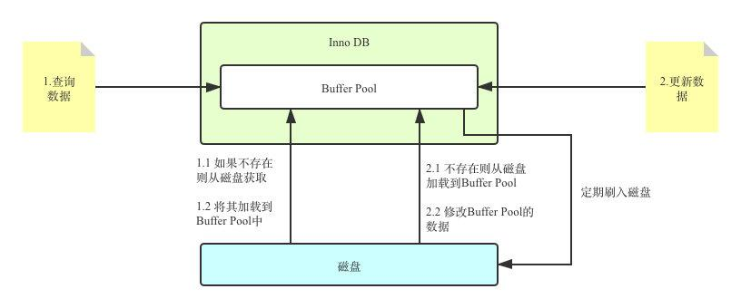

这个过程看似没啥问题，实则不讲武德。假设我们修改Buffer Pool中的数据成功，但是还没来得及将数据刷入磁盘MySQL就挂了怎么办？按照上图的逻辑，此时更新之后的数据只存在于Buffer Pool中，如果此时MySQL宕机了，这部分数据将会永久的丢失；

作者：SH的全栈笔记  
链接：https://juejin.cn/post/6921898379555373064  
来源：掘金  
著作权归作者所有。商业转载请联系作者获得授权，非商业转载请注明出处。